八物学案 班级 日期 出卷人：盛俭
第八章 电功率A卷
一、填空题
1．火力发电厂把燃料的 能转化为电能。风力发电是将机械能转化为 能。太阳能电池是将 能转化为电能。水力发电是将水的机械能转化为 能。
2．一种叫“满天星”的节日彩灯由110只相同的小灯泡串联，将它们接在220 V电压下．每只小灯泡两端的电压为 V。如果每一只小灯泡的功率是0.6 W，则通过每一只小灯泡的电流是 A。
3．甲灯泡上标有“220V 100W”字样，乙灯泡上标有“220V 40W”字样，问：
(1)甲、乙两灯泡都正常发光时， 灯的电阻阻值较大。
(2)把甲、乙两灯泡串联后接在220 V的电路中， 灯较亮。
(3)把甲、乙两灯泡并联后接在220 V的电路中， 灯较亮。
4．在测定小灯泡功率的实验中，它的实验原理是 ，测出小灯泡两端的 和小灯泡中的 ，就可以计算出小灯泡的电功率，在 下测出的电功率就是额定功率。
5．在测小灯泡的电功率实验中，电压表和电流表的示数如图所示，则小灯泡两端电压为 V，通过小灯泡的电流为 A．，此时小灯泡的实际功率为 W。
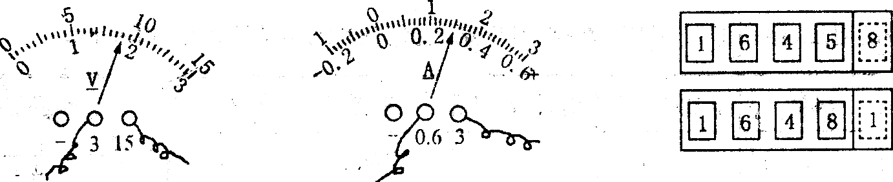
6．小欣家的电冰箱电功率是0.2 kW。双休日全家外出的两整天里，只有电冰箱在自动间歇工作。这两天前后；电能表示数如图所示。这两天时间内，电冰箱消耗的电能是 kW·h，实际工作时间是 h。
二、选择题
7．有轨电车在平直的轨道上行驶时，它消耗的电能主要转化为 ( )
A．机械能 B．光能 C．化学能 D．内能
8．能够直接识别火线和零线的仪器是 ( )
A．测电笔 B.电能表 C.电流表 D.电压表
9．将分别标有“8 V 4 W”、 “4 V 2 W”字样的灯L₁、L₂串联使用。当灯L₁正常发光时，灯L₂会 ( )
A．正常发光 B．比正常发光暗 C．比正常发光亮 D．以上三种情况均有可能
10.将一只“36 V 60 W”的灯泡接到电路中，测得通过灯丝的电流是1 A，则这只灯泡消耗的实际功率是 ( )
A．大子60W B．等于60W C．小于60W D.无法判断
11．白炽灯、电熨斗和电烙铁上均标有“220 V 100 W”字样，它们均正常工作1 h，产生的热量最少的是 ( )
A．白炽灯 B．电熨斗 C．电烙铁 D．一样大
12．家庭电路中的保险丝熔断了，以下原因中不可能的是 ( )
A．家庭中的用电器总功率过大 B．开关中的两根导线相碰
C．保险丝的额定电流太小 D．插头中的两根导线头相碰
13．更换和检修用电设备时，最好的安全措施是 ( )
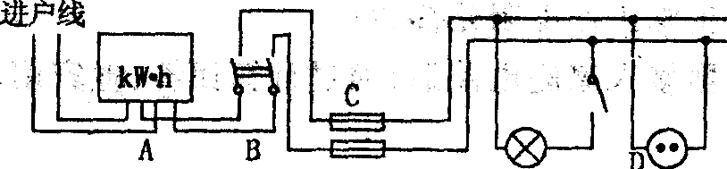
A．切断电源 B．站在凳上操作 C．带橡皮手套操作 D．趁停电操作
14.如图所示，各部分能起到对电路保护作用的是 ( )
三、计算题
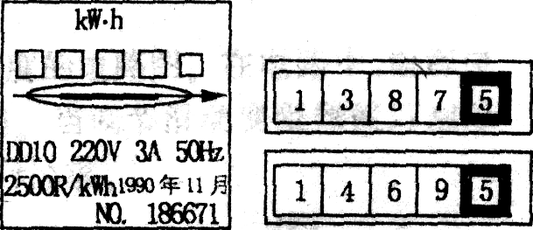
15．如图所示是某家庭用的电能表及某月月初、月末的两次示数，求：
(1)该用户在该月用电多少千瓦时?
(2)该用户接有“220 V 40 W”电视机一台，“220 V 400 W”电热水器一个。最多还能接“220 V 40W”的电灯多少盏？
(3)该用户其他用电器都关闭，只有热水器正常工作15 min时．该仪表的转盘应转多少周？

16．小明家电能表上标有“220 V 10 A”字样，他家原有电器总功率是1500 W。最近新买了一个电热水器，铭牌上部分数据如下表所示：
额定容积／L | 60
额定功率／kW | 1.2
额定电压／V | 220
净重／kg | 25
水温调节范围／℃ | 10～70
试求：(1)电热水器的额定电流是多少?
(2)电热水器正常工作电阻是多少?
(3)将电热水器接入家庭电路后，通过计算回答，他家用电器能否同时使用?

四、综合题
17．如图1所示是“测定小灯泡的电功率”实验的电路图，图2是即将连接完成的实验电路，其中电源为3节新的干电池，灯泡的额定电压为3.8 V，灯丝的电阻约为10Ω，滑动变阻器标有“10Ω 1A”字样。
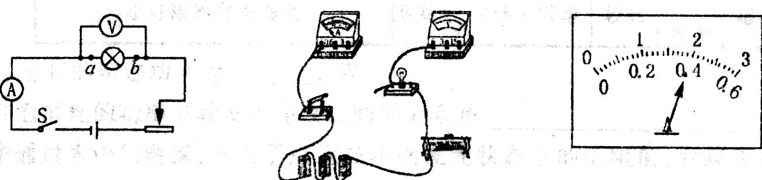
(1)对照电路图，用笔画线代替导线，将图2中未完成部分连接好。
(2)当闭合电路的开关时．若出现以下不正常现象(见下表)
顺序 | 电路中出现的不正常现象 |  |  | 可能的原因
顺序 | 电灯的亮暗 | 电流表示数I／A | 电压表示数U／V | 可能的原因
甲 | 不亮 | O．54 | O
乙 | 很亮 | 0.42 | 4.2
丙 | 不亮 | O | 4.5
请你从下列选项中选择可能的原因填入上表中(只填选项代号)
A．电路中a、b间断路 B．电路中a、b间短路 C．滑动变阻器连入电路中的电阻太小
(3)为了测出小灯泡的额定功率，应调节滑动变阻器，使电压表示数为 V，若此时电流表示数如上图所示，则通过灯泡的电流为 A，该灯泡的额定功率是 W。
18．在测量小灯泡的电功率时，用电流表测量通过小灯泡的电流，用电压表测量小灯泡两端的电压，得到了下表中的数据，其中第三次实验中．电流表示数如图所示。
次数 | 电压U／V | 电流j／A | 亮度 | 功率P／W
1 | 1．OO | 0.10 | 很暗 | 0.10
2 | 2．OO | 0.18 | 较暗 | O．36
3 | 2.50 |  | 较亮
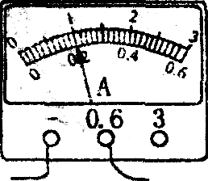
(1)第三次实验中电流表示数是 A。灯泡功率是 W。
(2)通过分析表中的数据你有哪些发现?(写出一条)

顺序 | 电路中出现的不正常现象 |  |  | 可能的原因
顺序 | 电灯的亮暗 | 电流表示数I／A | 电压表示数U／V | 可能的原因
甲 | 不亮 | O．54 | O
乙 | 很亮 | 0.42 | 4.2
丙 | 不亮 | O | 4.5
请你从下列选项中选择可能的原因填入上表中(只填选项代号)
A．电路中a、b间断路 B．电路中a、b间短路 C．滑动变阻器连入电路中的电阻太小
(3)为了测出小灯泡的额定功率，应调节滑动变阻器，使电压表示数为 V，若此时电流表示数如上图所示，则通过灯泡的电流为 A，该灯泡的额定功率是 W。
18．在测量小灯泡的电功率时，用电流表测量通过小灯泡的电流，用电压表测量小灯泡两端的电压，得到了下表中的数据，其中第三次实验中．电流表示数如图所示。
次数 | 电压U／V | 电流j／A | 亮度 | 功率P／W
1 | 1．OO | 0.10 | 很暗 | 0.10
2 | 2．OO | 0.18 | 较暗 | O．36
3 | 2.50 |  | 较亮
(1)第三次实验中电流表示数是 A。灯泡功率是 W。
(2)通过分析表中的数据你有哪些发现?(写出一条)

